ETH-Bee无损挖矿全基础套路流程

首先，要确定我们公司产品所属于的种类名称是ETH-bee，也就是以太坊区域块矿池，平时向客户解释直接以ETH-bee这个词作为公司产品名字解释。后面要强调我们是无损挖矿，不需要投资到这个矿池里，只需要支付一小点ETH作为建立矿池节点链接的费用，大概是价值10-20U的费用（这里大家自己算一下）

客户问你今天什么安排？

答：今天下午我需要去银行进行电汇。来购买一些usdt放在coinbase钱包，进行Defi流动性挖矿。来增加我的利润。

1. 要了解我们公司主推钱包Coinbase的界面功能和授权矿池的操作流程，顺便要让客户了解DAPP是什么。然后是我们的主推链接，我们主推链接的作用在于能让使用苹果手机的客户直接跳转到苹果商店下载Coinbase，或者如果有这款钱包的人会直接跳转到授权界面，这里有些东西要注意一下，有些客户不知道这个钱包是什么，那么你就要为他简单的介绍一下，并且找这个钱包的一些正面新闻给客户看增加信任度。
2. 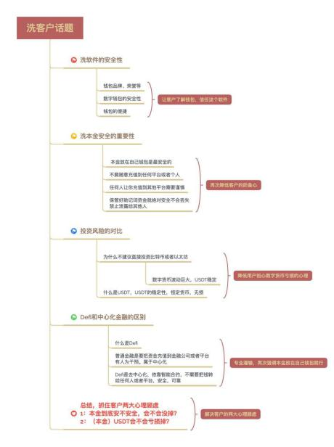要有针对性的学习一些专业知识，形成自己的套路，如下图：  
   这张图在群里已经发过了，最最重要的是最后2句话，所有前面的提点都是为了最后2个问题：

解答客户的2个疑虑，疑虑为什么收益这么高？

1，在币圈里这种收益不算什么

2，可以说客户的认知不够，十年前btc一枚几美金，大家觉得btc骗人，那时候投资的人现在已经财富自由了，赚不到钱的人大部分因为认知不够，这时你就可以举例了，结合你自己了解学习到的东西给客户开导；

👏 【解决客户的2大顾虑】👏

只要解决客户以下顾虑，那客户防备心大大降低

1️⃣ ：本金到底安不安全，会不会没掉？

2️⃣ ：（本金）USDT会不会亏损掉？

所有上面的准备都是为了最后这2个疑问，你让客户满意，客户同意尝试了，那么你就成功了，因为我们的平台收益每天都能看见，而且前期我们是会酌情让客户提现尝试的，后续只要有点赚钱欲望的，他会自己去存钱到加密钱包里，无需你一直强迫暗示等吊大行为，那个时候的工作人员所要做的也就是日常闲聊维护，探问客户极限，和后台监控数据配合，确定这个客户的状态是否直接做死客户。

最后，这里给你们一个长期招揽客户的方式，这个方式需要做好详细的准备，你做得越详细那么你后期越好做。第一，人设和养号：给自己建立一个人设，职业没有特定规定，但人设一定要完整，具体参考见群里人设样本，这个人设我建议是欧美人士。第二，养号：就类似我们国内人养微博号养微信号一样，人设框架起来后，根据这个人设日常发一些相关的动态或者言论，偶尔夹杂一些关于加密数字货币矿池挖矿之类的小投资新闻（这里不要装太过，我们要主推的是无损挖矿，这个投资以小起步，不能由我们来向客户表达大投资有大收入的概念，要让客户自己发现，因此只能发一般不懂得投资的人先关的一些加密数字货币基础投资知识或者新闻，相关的新闻软件有非小号，币圈等等，每天上班花半个小时去关注一下。），这种养号需要持之以恒，1-3个月内能出大效果。第三，在你们聊天的过程中尽量不要强开客户，有些客户可能听到加密数字货币就会反感或者其他的，这种客户可以先放着，和偶尔闲聊，只要你动态勤发不滥发，只要他对你有兴趣，他自然会去看，看了之后也许有些人就愿意尝试，而且，你动态圈里基本都是这样的信息，人家反而会觉得更真实，你下次跟他聊这个话题，即便他不感兴趣，也不至于反感，一个长期做同一件事的人总是能无形中增加自己的潜在信誉，也能让客户更愿意去尝试一次，刚好我们的投资初始很低，低到表面上只有授权费用（也就是节点链接的费用，10-20U的费用不会让人心疼）；第四，也是最后，比特币诈骗这种事现在很多，所以我们需要大量的客户基础，就像那些做微商的一样，潜在客户足够多，发的动态圈广告总有人会动心，因此，你们最近要干的事是多加客户，每天加个10-20个，即便今天没点明话题，这些也都是潜在客户，在你发够足够动态之后，让客户主动找你是更好的事，当然一些不反感的客户我们也可以主动，这些东西就看各位临场观察和发挥。

总结：这一篇是比较大众的推广基础文，如果有想进行精英人设，精聊客户的，看另外一篇精聊篇，只是精聊篇也是需要建立在你有一定的潜在客户群的情况下，而且需要了解的东西更多，已经有一定客户基础的可以找后台要精聊篇。